雪碧以炙热舞台释放所有人的“渴”
广 告 主：雪碧
所属行业：食品饮料
执行时间：2020.05.29-07.29
参选类别：视频整合营销类
营销背景
- 品牌营销背景
2020年雪碧推出全新品牌理念“透心凉，渴释放”，并官宣四组不同圈层的音乐人作为品牌代言人，鼓励年轻人用雪碧释放生理的渴，同时用音乐释放心中的渴。
- 营销挑战
品牌理念诠释：雪碧曾经的品牌slogan“透心凉，心飞扬”过于深入人心，且雪碧全新理念“透心凉，渴释放”蕴含两层意义，一层是生理上的渴需要一瓶雪碧释放，一层是心理上的渴望需要释放。如何让消费者接受全新的品牌理念，尤其是理解品牌想要传递的心理上 “渴释放”的概念，并号召消费者行动起来，是营销挑战之一；
雪碧此次品牌理念及代言人焕新，明显将品牌营销方向放在了音乐领域。但在此之前，以百事可乐等品牌已经深耕音乐多年，如何能从中脱颖而出，增加用户对雪碧与音乐场景关联的心智，是挑战之二。
营销目标
客户主要希望通过合作，提升其全新品牌理念的认知，塑造其帮助年轻人“释放心中的渴”的品牌形象。
策略与创意
- 洞察*
音乐，是人类共同的语言。每个人心中，也都有属于TA们自己的渴望。但是，不同的人对于音乐，以及用音乐表达渴望的诉求及方式是不一样的。有人，静静地听音乐，听歌手帮TA把心中的渴望唱出来就好；有的人，会在听的基础上分享音乐，用分享来表达自己……还有人会选择主动创作歌曲，唱出心中的渴望。
- 策略*
《炙热的我们》——一档释放团体偶像与粉丝渴望的团体音乐竞技节目：团体偶像，在中国缺乏一个展现自己唱跳能力的舞台，TA们渴望在舞台上释放自己炙热的表演；他们的粉丝，也渴望在舞台上看到自己的偶像表演。
以《炙热的我们》节目为核心，通过团体偶像的舞台表演、粉丝的互动投票以及线下校园音乐活动联动，将所有人的渴望释放。
执行过程/媒体表现
- 节目内，创造性地将雪碧罐开启的声音融入其中，成为团体偶像释放舞台渴望的标志性声音，成功提升用户对雪碧品牌理念“透心凉，渴释放”的理解与记忆；
- 全方位品牌元素植入炙热舞台，伴随粉丝在其他视频平台的分享，实现曝光溢出
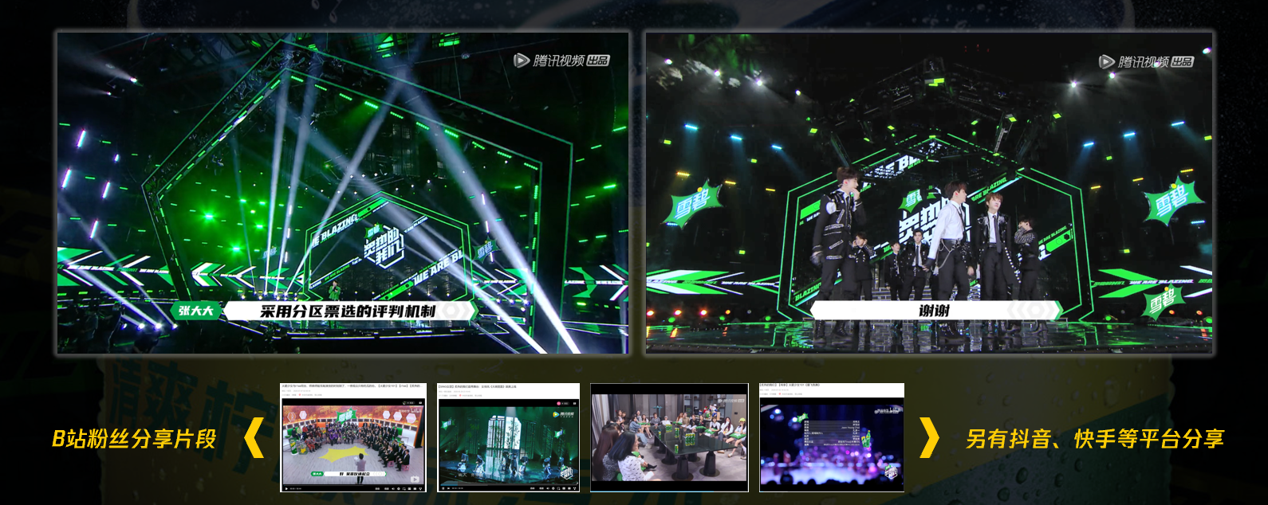
2、雪碧开罐音效开启炙热舞台，释放团体舞台渴望，代表释放的雪碧音效，同样激发观众对雪碧的渴望
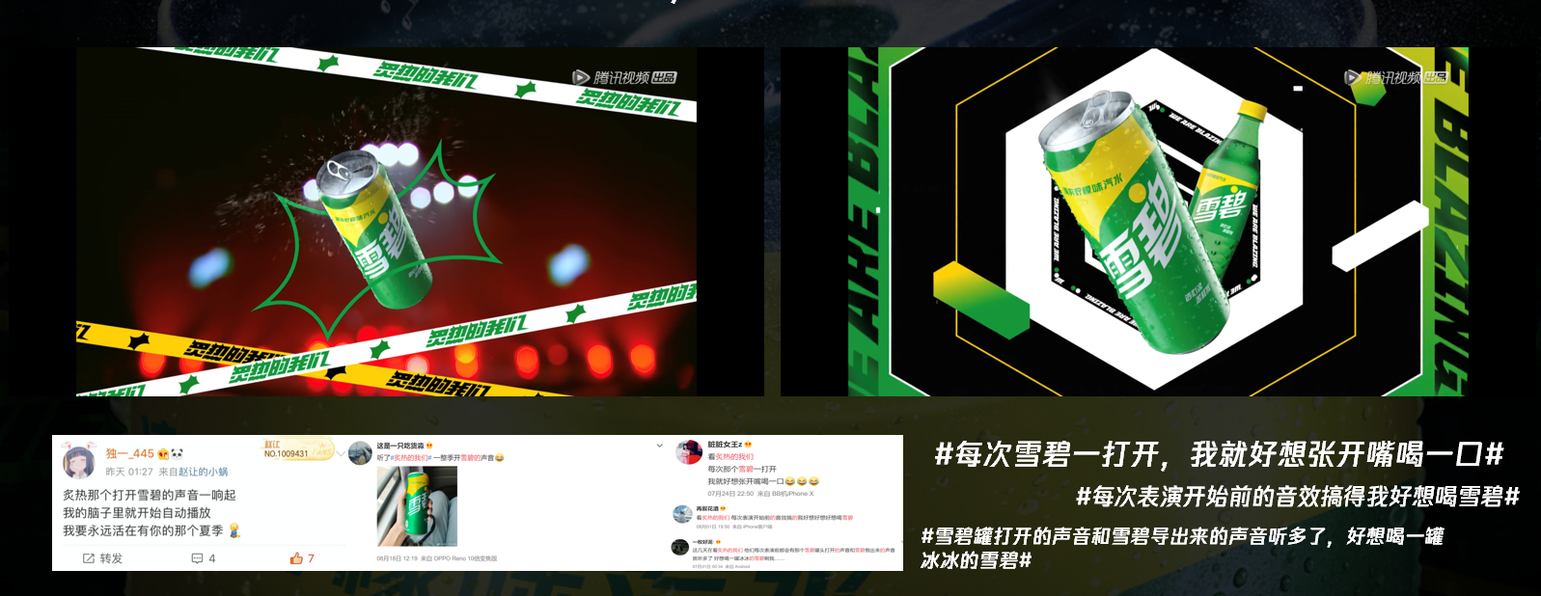
3、结合雪碧“渴释放”品牌理念定制互动环节，通过让团体抢雪碧的形式，凸显TA们对释放的渴望
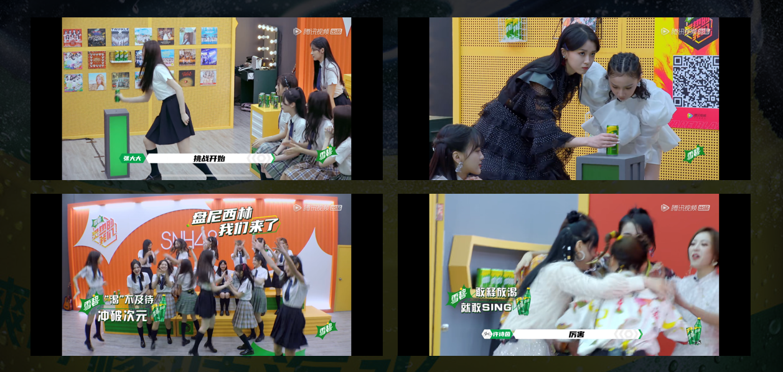
节目外，与线上电商渠道联动，一瓶一码吸引粉丝人群购买互动，释放粉丝对偶像的渴望。
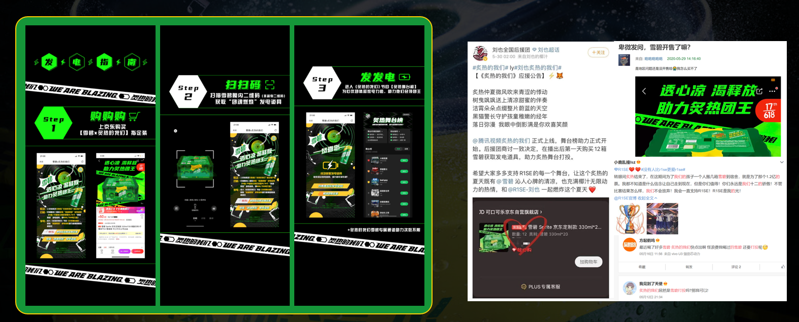
节目结束后，通过艺人经纪延续IP热度，为雪碧校园音乐节站台，释放平凡人的音乐渴望。
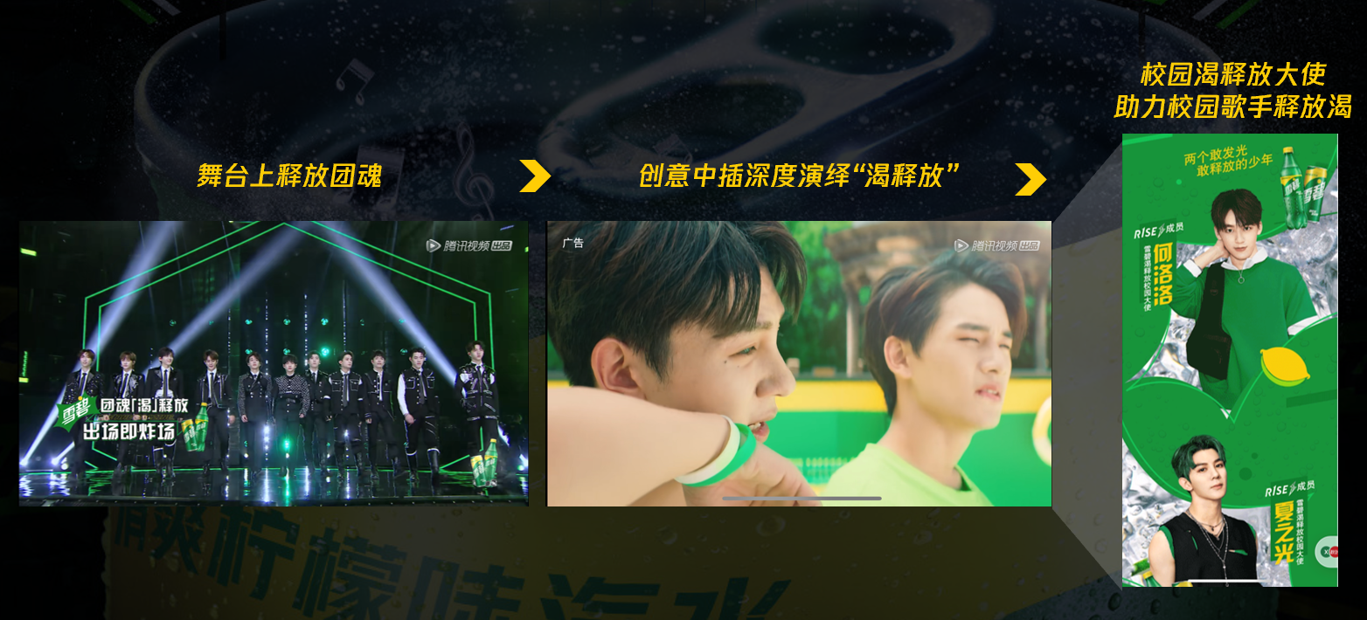
营销效果与市场反馈
1、节目播放量：节目总曝光达6.2亿（平台数据）。
2、有效提升雪碧品牌理念认知：用户对“透心凉，渴释放”的雪碧全新品牌理念认知提升23%，用户对雪碧产品的预购度提升12%（艾瑞咨询SVC品牌赞助效果评估）。

